Juan 1:40-50
⁴⁰ Uno de los dos que oyeron a Juan y siguieron a Jesús, era Andrés, hermano de Simón Pedro. ⁴¹ Al primero que Andrés se encontró fue a su hermano Simón, y le dijo:—Hemos encontrado al Mesías (que significa: Cristo). ⁴² Luego Andrés llevó a Simón a donde estaba Jesús; cuando Jesús lo vio, le dijo:—Tú eres Simón, hijo de Juan, pero tu nombre será Cefas (que significa: Pedro). ⁴³ Al día siguiente, Jesús decidió ir a la región de Galilea. Encontró a Felipe, y le dijo:—Sígueme. ⁴⁴ Este Felipe era del pueblo de Betsaida, de donde eran también Andrés y Pedro. ⁴⁵ Felipe fue a buscar a Natanael, y le dijo:—Hemos encontrado a aquel de quien escribió Moisés en los libros de la ley, y de quien también escribieron los profetas. Es Jesús, el hijo de José, el de Nazaret. ⁴⁶ Dijo Natanael:—¿Acaso de Nazaret puede salir algo bueno? Felipe le contestó:—Ven y compruébalo. ⁴⁷ Cuando Jesús vio acercarse a Natanael, dijo:—Aquí viene un verdadero israelita, en quien no hay engaño. ⁴⁸ Natanael le preguntó: —¿Cómo es que me conoces? Jesús le respondió: —Te vi antes que Felipe te llamara, cuando estabas debajo de la higuera. ⁴⁹ Natanael le dijo:—Maestro, ¡tú eres el Hijo de Dios, tú eres el Rey de Israel! ⁵⁰ Jesús le contestó: —¿Me crees solamente porque te he dicho que te vi debajo de la higuera? Pues vas a ver cosas más grandes que éstas.
YOU ARE THE SON OF GOD AND KING OF KINGS
ERES HIJO DE DIOS Y REY DE REYES
⁴⁰ Andrew, Simon Peter’s brother, was one of the two who heard what John had said and who had followed Jesus. ⁴¹ The first thing Andrew did was to find his brother Simon and tell him, “We have found the Messiah” (that is, the Christ). ⁴² And he brought him to Jesus.
⁴⁰ Uno de los dos que oyeron a Juan y siguieron a Jesús, era Andrés, hermano de Simón Pedro. ⁴¹ Al primero que Andrés se encontró fue a su hermano Simón, y le dijo:—Hemos encontrado al Mesías (que significa: Cristo). ⁴² Luego Andrés llevó a Simón a donde estaba Jesús.
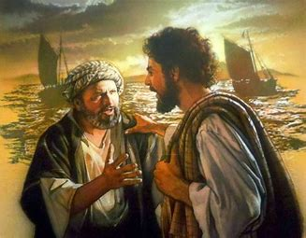
Andrew and John were disciples of John the Baptist who left John to follow Jesus. Andrew and John knew Jesus was the real deal and they were excited. Are we still excited about Jesus?
Andrés Y Juan fueron discípulos de Juan el Bautista que dejaron a Juan para seguir a Jesús. Andrés Y Juan sabían que Jesús era el verdadero y estaban emocionados. ¿Todavía estamos entusiasmados por Jesús?
EG. The real McCoy really wasn’t...That is, the real McCoy wasn’t really a McCoy. His real name was Norman Selby. Raised on a farm in Indiana he left home around 1890, and after year in training, emerged as a boxer with the name "Kid McCoy." In a day of bare fisted boxing, the Kid was something. He said he’d fight anyone, anywhere, and he did. For years he averaged a fight a month, and won most by knockouts. But the popularity of his reputation created an atmosphere where a host of imitation Kid McCoys soon cropped up - perhaps hoping to cash in on his reputation and the potential purses he would be offered. That created a certain amount of confusion until “The Kid” agreed to a title fight with the legendary Joe Choynski on March 24, 1899. With that fight, “The Kid ended the confusion of his identity for all time. In a titanic slug-fest that cost him three broken ribs, Kid McCoy finished off the legendary Joe in the 20th round. After the fight, the San Francisco Examiner’s boxing writer declared, "Now You’ve SEEN The Real McCoy!"
EJ. El verdadero McCoy realmente no era ... Es decir, el verdadero McCoy no era realmente un McCoy. Su verdadero nombre era Norman Selby. Criado en una granja en Indiana, abandonó su hogar alrededor de 1890, y después de un año de entrenamiento, emergió como un boxeador con el nombre de "Kid McCoy". En un día de boxeo con puño desnudo, el Kid era algo. Dijo que pelearía con cualquiera, en cualquier lugar, y lo hizo. Durante años promedió una pelea por mes, y ganó más por knock-out. Pero la popularidad de su reputación creó una atmósfera en la que pronto surgió una gran cantidad de imitaciones Kid McCoys, tal vez con la esperanza de sacar provecho de su reputación y los posibles bolsos que le ofrecerían. Eso creó cierta confusión hasta que "The Kid" acordó una pelea por el título con el legendario Joe Choynski el 24 de marzo de 1899. Con esa pelea, "The Kid terminó con la confusión de su identidad para siempre". En una fiesta de babosas titánica que le costó tres costillas rotas, Kid McCoy terminó con el legendario Joe en la ronda 20. Después de la pelea, el escritor de boxeo del examinador de San Francisco declaró: "¡Ahora has VISTO al verdadero McCoy!"
Jesus is the real McCoy…get excited church!
Jesús es el verdadero McCoy ... ¡excita la iglesia!
One of the first things Andrew does is to tell his brother Peter, he has found the Messiah. Andrew believed in Jesus and therefore wanted his family to also believe in Jesus. Friends, shouldn’t we also strive to bring our loved ones to Jesus?
Una de las primeras cosas que Andrés hace es decirle a su hermano Pedro, que ha encontrado al Mesías. Andrés creía en Jesús y, por lo tanto, quería que su familia también creyera en Jesús. Amigos, ¿no deberíamos también esforzarnos por traer a nuestros seres queridos a Jesús?
I know sharing Jesus with loved ones is difficult. It can lead to rejection, but we are called to try. I remember when I was first born again. I purchased the NT on cassette tape for my whole family. No one listened and they thought I was crazy or going through a phase. But after about ten years my sister started listening during a time of crisis. She is now a born-again Christian as was my older brother Dennis who recently entered glory. Take risks sharing Christ and pray like crazy!
Sé que compartir a Jesús con sus seres queridos es difícil. Puede conducir al rechazo, pero estamos llamados a intentarlo. Recuerdo cuando nací de nuevo. Compré el NT en cinta de cassette para toda mi familia. Nadie escuchó y pensaron que estaba loco o que estaba pasando por una fase. Pero después de unos diez años, mi hermana comenzó a escuchar durante un momento de crisis. Ahora es una cristiana nacida de nuevo como lo fue mi hermano mayor Dennis, quien recientemente entró en la gloria. ¡Toma riesgos compartiendo a Cristo y ora como un loco!
Jesus looked at him and said, “You are Simon son of John. You will be called Cephas” (which, when translated, is Peter).
Jesús lo miró y dijo: “Tú eres Simón, hijo de Juan. Serás llamado Cephas ”(que, cuando se traduce, es Pedro).
Cephas means rock…Was Peter a rock?
Cephas significa roca ... ¿Era Pedro una roca?
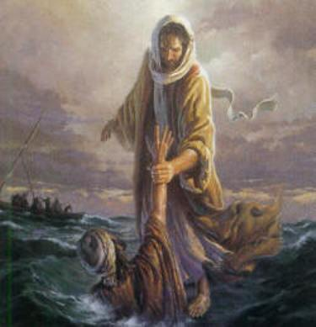
Peter doesn’t look like much of a rock here. And we know many times Peter did some pretty stupid and un-rock type things culminating in His denial of Jesus three times. But Jesus didn’t look at who Peter was. Jesus looked at who Peter could be and would be after Jesus re-made him. In the end Peter was a leader in the church and brought thousands of people to know Jesus. In the end he was martyred for his love of Jesus.
Pedro no parece una gran roca aquí. Y sabemos que muchas veces Pedro hizo algunas cosas bastante estúpidas y poco convencionales que culminaron en su negación de Jesús tres veces. Pero Jesús no miró quién era Pedro. Jesús miró quién podría ser Pedro y quién sería después de que Jesús lo reconstruyó. Al final, Pedro fue un líder en la iglesia y trajo a miles de personas a conocer a Jesús. Al final fue martirizado por su amor a Jesús.
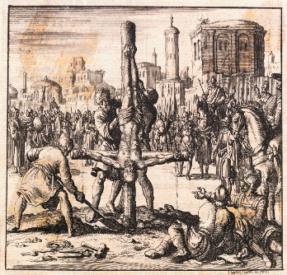
Friends, in the same way Jesus sees in us who we can be and is working to re-make us in His image. What is and what was doesn’t matter to Jesus and shouldn’t matter to us. Jesus is looking what we can be. Can we expect the world to look forward to what we can be? No. They will bring up our short comings so they can feel better about themselves. Remember we are a masterpiece in progress.

Amigos, de la misma manera que Jesús ve en nosotros quiénes podemos ser y está trabajando para volver a hacernos a Su imagen. Lo que es y lo que fue no le importa a Jesús y no debería importarnos a nosotros. Jesús está mirando lo que podemos ser. ¿Podemos esperar que el mundo espere lo que podemos ser? No. Ellos mencionarán nuestras deficiencias para que puedan sentirse mejor consigo mismos. Recuerde que somos una obra maestra en progreso.

⁴³ The next day Jesus decided to leave for Galilee. Finding Philip, he said to him, “Follow me.”
⁴³ Al día siguiente, Jesús decidió partir hacia Galilea. Al encontrar a Felipe, le dijo: "Sígueme".
Philip was called immediately by Christ himself, not as Andrew, who was directed to Christ by John, or Peter, who was invited by his brother. God has various methods of bringing his chosen ones home to himself. (Matthew Henry)
Felipe fue llamado inmediatamente por Cristo mismo, no como Andrés, quien fue dirigido a Cristo por Juan o Pedro, quien fue invitado por su hermano. Dios tiene varios métodos para traer a sus elegidos a casa. (Matthew Henry)
I believe if we look back on our lives, we can all see how Jesus called us. He may have used family or friends but make no mistake, ultimately Jesus was the One who said, “Follow me.”
Creo que si miramos hacia atrás en nuestras vidas, todos podemos ver cómo nos llamó Jesús. Es posible que haya usado familiares o amigos, pero no se equivoque, finalmente Jesús fue quien dijo: "Sígueme".
⁴⁴ Philip, like Andrew and Peter, was from the town of Bethsaida. ⁴⁵ Philip found Nathanael (The name “Nathanael” … is a name that means “God has given.”) and told him, “We have found the one Moses wrote about in the Law, and about whom the prophets also wrote—Jesus of Nazareth, the son of Joseph.”
⁴⁴ Felipe, como Andrés y Pedro, era de la ciudad de Betsaida. ⁴⁵ Felipe encontró a Natanael (El nombre "Natanael" ... es un nombre que significa "Dios ha dado") y le dijo: "Hemos encontrado el que Moisés escribió en la Ley, y sobre el cual también escribieron los profetas: Jesús de Nazaret, hijo de José.
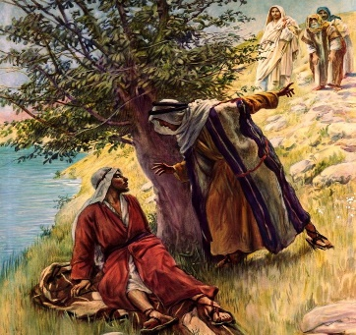
Now Philip is excited about Jesus the Messiah, so he hurries to tell his friend Nathaniel about Jesus. He tells Nathaniel three things about Jesus but only two of them are true. Philip says the scriptures and prophets identify Jesus as the Messiah…correct. But then he says Jesus was born in Nazareth and the son of Joseph…incorrect on both counts.

Ahora Felipe está entusiasmado con Jesús el Mesías, por lo que se apresura a contarle a su amigo Nathaniel acerca de Jesús. Le cuenta a Nathaniel tres cosas sobre Jesús, pero solo dos de ellas son ciertas. Felipe dice que las Escrituras y los profetas identifican a Jesús como el Mesías ... correcto. Pero luego dice que Jesús nació en Nazaret y el hijo de José ... incorrecto en ambos sentidos.

However, even though Philip wasn’t a 100% correct he gets Nathaniel to come and meet Jesus. This is encouraging. It means Jesus can use our testimony to reach people for Him and it doesn’t have to be perfect. We don’t have to be Billy Graham or Francis Chan in order to bring people to Jesus.

Sin embargo, a pesar de que Felipe no era 100% correcto, hace que Nathaniel venga a encontrarse con Jesús. Esto es alentador. Significa que Jesús puede usar nuestro testimonio para alcanzar a las personas para Él y no tiene que ser perfecto. No tenemos que ser Billy Graham o Francis Chan para traer personas a Jesús.

EG. You perhaps may have heard the story of Mr. Whitefield, who made it his habit wherever he stayed to talk to the members of the household about their souls—with each one personally, but stopping at a certain house of a Colonel, who was all that could be wished except a Christian, he was so pleased with the hospitality he received, and so charmed with the general character of the good Colonel and his wife and daughters, that he did not like to speak to them about a decision as he would have done if they had been less amiable characters. He had stopped with them for a week, and during the last night, the Spirit of God visited him so that he could not sleep. “These people,” he said, “have been very kind to me, and I have not been faithful to them, I must do it before I go, I must tell them that whatever good thing they have, if they do not believe in Jesus they are lost.” He arose and prayed. After praying he still felt contention in his spirit. His old nature said, “I cannot do it,” but the Holy Spirit seemed to say, “Leave them not without warning.” At last he thought of a device, and prayed God to accept it, he wrote upon a diamond-shaped pane of glass in the window with his ring these words—“One thing you lack.” He could not bring himself to speak to them, but went his way with many a prayer for their conversion. He had no sooner gone than the good woman of the house, who was a great admirer of him, said, “I will go up to his room, I like to look at the very place where the man of God has been.” She went up and noticed on the window pane
those words, “One thing you lack.” It struck her with conviction in a moment. “Ah!” she said, “I thought he did not care much about us, for I knew he always pleaded with those with whom he stopped, and when I found that he did not do so with us, I thought we had vexed him, but I see how it was, he was too tender in mind to speak to us.” She called her daughters up. “Look there, girls,” she said, “see what Mr. Whitefield has written on the window, ‘One thing you lack.’ Call up your father.” And the father came up and read that too, “One thing you lack!” and around the bed where the man of God had slept they all knelt down and sought that God would give them the one thing they lacked, and ere they left that chamber they had found that one thing, and the whole household rejoiced in Jesus. It is not long ago that I met with a friend, one of whose church members reserves that very pane of glass in her family as an heirloom. Now, if you cannot admonish and warn in one way, do it in another, but take care to clear your soul.

EJ. Tal vez haya escuchado la historia del Sr. Whitefield, quien se acostumbró a donde quiera que se quedara para hablar con los miembros de la familia acerca de sus almas, con cada uno personalmente, pero parando en cierta casa de un Coronel, que era todo eso podría desearse excepto un cristiano, estaba tan complacido con la hospitalidad que recibió, y tan encantado con el carácter general del buen coronel y su esposa y hijas, que no le gustaba hablarles sobre una decisión como lo haría. Haberlo hecho si hubieran sido personajes menos amables. Se había detenido con ellos durante una semana, y durante la última noche, el Espíritu de Dios lo visitó para que no pudiera dormir. "Estas personas", dijo, "han sido muy amables conmigo, y no he sido fiel a ellos, debo hacerlo antes de irme, debo decirles que, si no creen en lo bueno que tienen, Jesús, están perdidos ". Se levantó y rezó. Después de rezar, todavía sentía contención en su espíritu. Su vieja naturaleza decía: "No puedo hacerlo", pero el Espíritu Santo parecía decir: "No los dejen sin previo aviso". Por fin pensó en un dispositivo, y rezó a Dios para que lo aceptara, escribió en un cristal en forma de diamante en la ventana con su anillo estas palabras: "Una cosa que te falta". No pudo hablar con ellos, pero siguió su camino con muchas oraciones por su conversión. Apenas se había ido, la buena mujer de la casa, que era una gran admiradora de él, dijo: "Subiré a su habitación, me gusta mirar el lugar donde ha estado el hombre de Dios". Ella subió y notó en el cristal de la ventana estas palabras, "Una cosa te falta". La golpeó con convicción en un momento. "¡Ah!" ella dijo: "Pensé que no se preocupaba mucho por nosotros, porque sabía que siempre rogaba con aquellos con quienes se detenía, y cuando descubrí que no lo hacía con nosotros, pensé que lo habíamos molestado, pero veo cómo era, él era demasiado tierno en mente para hablarnos ". Ella llamó a sus hijas. "Miren allí, chicas", dijo, "vean lo que el Sr. Whitefield ha escrito en la ventana:" Una cosa que les falta ". Llamen a su padre". Y el padre se acercó y leyó eso también, "¡Una cosa que te falta!" y alrededor de la cama donde el hombre de Dios había dormido, todos se arrodillaron y buscaron que Dios les diera lo único que les faltaba, y antes de salir de esa cámara encontraron esa cosa, y toda la casa se regocijó en Jesús. No hace mucho tiempo que me encontré con una amiga, uno de cuyos miembros de la iglesia se reserva ese panel de vidrio en su familia como herencia. Ahora, si no puede amonestar y advertir de una manera, hágalo de otra, pero tenga cuidado de limpiar su alma

⁴⁶ “Nazareth! Can anything good come from there?” Nathanael asked. “Come and see,” said Philip.
⁴⁶ ¡Nazaret! ¿Puede algo bueno venir de allí? Nathanael preguntó. "Ven a ver", dijo Felipe.
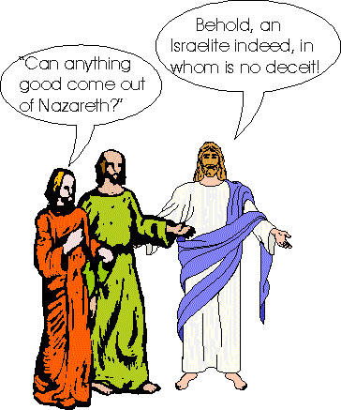
Obviously Philip and Nathanael knew the OT prophecies; the Messiah would come out of Bethlehem near Jerusalem, not Nazareth in Galilee of the Gentiles, but Isa. 9:1-7 implies this very thing! (Utely)
Obviamente, Felipe y Natanael conocían las profecías del Antiguo Testamento; el Mesías saldría de Belén cerca de Jerusalén, no de Nazaret en Galilea de los gentiles, sino de Isa. 9: 1-7 implica esto mismo! (Utely)

Isaiah 9:1;6-7
9 ¹Nevertheless, there will be no more gloom for those who were in distress. In the past he humbled the land of Zebulun and the land of Naphtali, but in the future he will honor Galilee of the nations, by the Way of the Sea, beyond the Jordan— ⁶ For to us a child is born, to us a son is given, and the government will be on his shoulders. And he will be called Wonderful Counselor, Mighty God, Everlasting Father, Prince of Peace. ⁷ Of the greatness of his government and peace there will be no end. He will reign on David’s throne and over his kingdom, establishing and upholding it with justice and righteousness from that time on and forever. The zeal of the Lord Almighty will accomplish this.
9 ¹ Sin embargo, no habrá más tristeza para aquellos que estaban en apuros. En el pasado humilló la tierra de Zabulón y la tierra de Neftalí, pero en el futuro honrará a Galilea de las naciones, por el camino del mar, más allá del Jordán. ⁶ Porque para nosotros nace un niño, para nosotros un hijo es dado, y el gobierno estará sobre sus hombros. Y lo llamarán Consejero maravilloso, Dios poderoso, Padre eterno, Príncipe de paz. ⁷ De la grandeza de su gobierno y paz no habrá fin. Él reinará sobre el trono de David y sobre su reino, estableciéndolo y sosteniéndolo con justicia y rectitud desde ese momento y para siempre. El celo del Señor Todopoderoso logrará esto.
This is obviously a Messianic prophecy that implies the Messiah will be attached to Galilee (i.e. Nazareth). Jesus was born in Bethlehem and lived and did the majority of His ministry in Galilee. Jesus obviously uniquely fulfills both prophecies. Nathaniel was in the Word but almost missed Christ. This tells us we must be in the Word to not only know Christ but to cling to him. Spurgeon warns us:

Obviamente, esta es una profecía mesiánica que implica que el Mesías se unirá a Galilea (es decir, Nazaret). Jesús nació en Belén y vivió e hizo la mayor parte de su ministerio en Galilea. Obviamente, Jesús cumple de manera única ambas profecías. Nathaniel estaba en la Palabra pero casi extrañaba a Cristo. Esto nos dice que debemos estar en la Palabra no solo para conocer a Cristo sino para aferrarnos a él. Spurgeon nos advierte:

I especially urge you not to let Jesus slip away from you insensibly through your neglect of private prayer, or the reading of the Scriptures, or your intimate personal communion with Him. Make your prayers more fervent, your study of the Word more intense and real, and your daily walk with Christ more close and tender. Abide in Him, never give Him or anyone else cause to think that you have left Him. The good soldier of Jesus Christ never has a furlough, he is like the knights of old who slept in their armor, and were ready for the fray at any moment.

Te exhorto especialmente a que no dejes que Jesús se escape de ti insensiblemente por tu negligencia en la oración privada, o la lectura de las Escrituras, o tu íntima comunión personal con Él. Haz tus oraciones más fervientes, tu estudio de la Palabra más intenso y real, y tu caminata diaria con Cristo más cercana y tierna. Permanece en Él, nunca le des a Él ni a nadie más para pensar que lo has dejado. El buen soldado de Jesucristo nunca tiene un permiso, es como los antiguos caballeros que dormían con su armadura y estaban listos para la refriega en cualquier momento.
⁴⁷ When Jesus saw Nathanael approaching, he said of him, “Here truly is an Israelite in whom there is no deceit.”
⁴⁷ Cuando Jesús vio acercarse a Natanael, dijo de él: "Aquí hay verdaderamente un israelita en quien no hay engaño".
This means a straightforward man with no hidden motives, a true representation of the chosen people, Israel.
Esto significa un hombre directo sin motivos ocultos, una verdadera representación del pueblo elegido, Israel.
⁴⁸ “How do you know me?” Nathanael asked. Jesus answered, “I saw you while you were still under the fig tree before Philip called you.”
⁴⁸ "¿Cómo me conoces?" Nathanael preguntó. Jesús respondió: "Te vi cuando aún estabas debajo de la higuera antes de que Felipe te llamara".
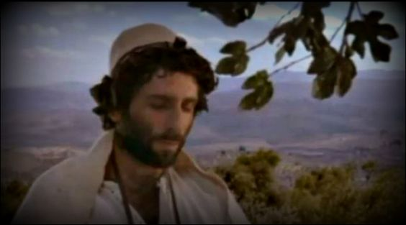
Obviously, Jesus used His supernatural knowledge to give a sign to Nathanael that He was the Messiah. It is difficult to understand how Jesus' deity and humanity functioned. In some texts it is uncertain whether Jesus was using "supernatural" powers or human abilities. Here the inference is "supernatural" ability. (Utely)
Obviamente, Jesús usó su conocimiento sobrenatural para dar una señal a Natanael de que Él era el Mesías. Es difícil entender cómo funcionaba la deidad y la humanidad de Jesús. En algunos textos es incierto si Jesús estaba usando poderes "sobrenaturales" o habilidades humanas. Aquí la inferencia es la habilidad "sobrenatural". (Utely)

Nathaniel made time for prayer and seeking the Lord. In response to his devotion, Nathaniel finds Jesus. But isn’t this what God’s Word promises?

Nathaniel hizo tiempo para orar y buscar al Señor. En respuesta a su devoción, Nathaniel encuentra a Jesús. ¿Pero no es esto lo que promete la Palabra de Dios?

Jeremiah 29:13 ¹³ You will seek me and find me when you seek me with all your heart.

Jeremías 29:13 ¹³ Me buscarás y me encontrarás cuando me busques con todo tu corazón.

So, between Christ and Nathanael there was a common knowledge connected with that fig tree which we cannot hope to discover, and the moment our Lord mentioned that hallowed spot, its remembrances were to Nathanael so secret and so sacred, that he felt that the omniscient One was before him. Here was evidence which he could not doubt for an instant, for one of the most private and special secrets of his life, which he had never whispered into any human ear, had been brought up as by a guiding sign. Friend and future Master and Lord. He had met the Messiah in spirit before, and now he meets Him in very flesh and blood, and by this token does he know Him. In spirit the Lord set His seal upon Nathanael’s heart, and now, by the sacred signet the Israelite discerns his King. Thus, we see the Lord had seen Nathanael in his previous engagements, before he became actually a believer in Jesus. This fact suggests that each of you who have been sincerely seeking to be set right, and to know the truth, have been fully perceived in all your seekings and desirings by the God of grace. I admire Nathanael’s faith again, because it was so quick, unreserved, and decisive. “You are the Son of God; you are the King of Israel.” Christ was glorified by the decision, the quickness of this faith. (Spurgeon)

Entonces, entre Cristo y Natanael había un conocimiento común relacionado con esa higuera que no podemos esperar descubrir, y en el momento en que nuestro Señor mencionó ese lugar sagrado, sus recuerdos fueron para Natanael tan secretos y tan sagrados, que sintió que el omnisciente Uno estaba delante de él. Aquí había evidencia de la que no podía dudar por un instante, porque uno de los secretos más privados y especiales de su vida, que nunca había susurrado en ningún oído humano, había sido sacado a la luz como una señal de guía. Amigo y futuro Maestro y Señor. Había conocido al Mesías en espíritu antes, y ahora lo encuentra en carne y hueso, y por esta razón lo conoce. En espíritu, el Señor puso Su sello sobre el corazón de Natanael, y ahora, con el sello sagrado, el Israelita discierne a su Rey. Por lo tanto, vemos que el Señor había visto a Natanael en sus compromisos anteriores, antes de convertirse en un verdadero creyente en Jesús. Este hecho sugiere que cada uno de ustedes que ha estado buscando sinceramente ser enderezado y conocer la verdad, ha sido plenamente percibido en todas sus búsquedas y deseos por el Dios de la gracia. Admiro de nuevo la fe de Nathanael, porque fue muy rápida, sin reservas y decisiva. “Tú eres el Hijo de Dios; eres el rey de Israel ". Cristo fue glorificado por la decisión, la rapidez de esta fe. (Spurgeon)

Are we quick, unreserved, and decisive in our faith? Or do we hesitate and put God on the back burner.

¿Somos rápidos, sin reservas y decisivos en nuestra fe? ¿O dudamos y ponemos a Dios en segundo plano?
EG. In a speech made in 1863, Abraham Lincoln said, "We have been the recipients of the choicest bounties of heaven; we have been preserved these many years in peace and prosperity; we have grown in numbers, wealth, and power as no other nation has ever grown. But we have forgotten God. We have forgotten the gracious hand which preserved us in peace and multiplied and enriched and strengthened us, and we have vainly imagined, in the deceitfulness of our hearts, that all these blessings were produced by some superior wisdom and virtue of our own. Intoxicated with unbroken success, we have become too self-sufficient to feel the necessity of redeeming and preserving grace, too proud to pray to the God that made us."
EJ. En un discurso pronunciado en 1863, Abraham Lincoln dijo: "Hemos sido los destinatarios de las mejores recompensas del cielo; hemos sido preservados estos años en paz y prosperidad; hemos crecido en número, riqueza y poder como ninguna otra nación ha crecido alguna vez. Pero nos hemos olvidado de Dios. Hemos olvidado la mano amable que nos ha preservado en paz y nos ha multiplicado, enriquecido y fortalecido, y hemos imaginado en vano, en el engaño de nuestros corazones, que todas estas bendiciones fueron producidas por algunos sabiduría superior y virtud propia. Intoxicados con un éxito ininterrumpido, nos hemos vuelto demasiado autosuficientes para sentir la necesidad de redimir y preservar la gracia, demasiado orgullosos para orar al Dios que nos hizo ".
Do we forget God in our daily lives?
¿Nos olvidamos de Dios en nuestra vida diaria?
⁴⁹ Then Nathanael declared, “Rabbi, you are the Son of God; you are the king of Israel.”
⁴⁹ Entonces Natanael declaró: “Rabino, eres el Hijo de Dios; eres el rey de Israel ".

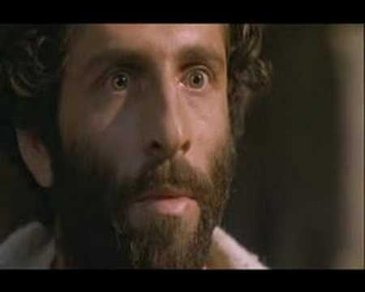
⁵⁰ Jesus said, “You believe because I told you I saw you under the fig tree. You will see greater things than that.”
⁵⁰ Jesús dijo: “Crees porque te dije que te vi debajo de la higuera. Verás cosas más grandes que eso.

Those who truly believe the gospel will find its evidences grow upon them, and will see more and more cause to believe it. Whatever discoveries Christ is pleased to make of himself to his people while they are here in this world, he hath still greater things than these to make known to them; a glory yet further to be revealed… Christ is now beginning a dispensation of miracles, much more great and strange than this, as if heaven were opened; and such a power shall be exerted by the Son of man as if the angels, which excel in strength, were continually attending his orders. Immediately after this, Christ began to work miracles. (Matthew Henry)

Aquellos que realmente creen en el evangelio verán crecer sus evidencias sobre ellos, y verán más y más causas para creerlo. Cualesquiera que sean los descubrimientos que Cristo se complace en hacer de sí mismo a su pueblo mientras están aquí en este mundo, tiene cosas aún más grandes que estas para darles a conocer; una gloria aún más por ser revelada ... Cristo ahora está comenzando una dispensación de milagros, mucho más grande y extraño que esto, como si se abriera el cielo; y el Hijo del hombre ejercerá tal poder como si los ángeles, que sobresalen en fuerza, estuvieran continuamente atendiendo sus órdenes. Inmediatamente después de esto, Cristo comenzó a obrar milagros. (Matthew Henry)

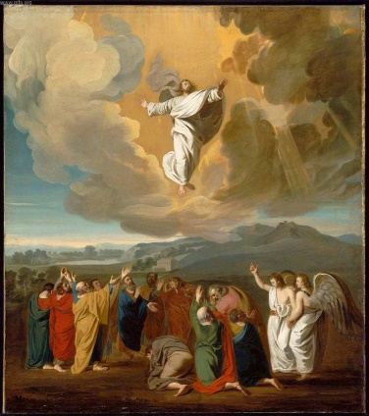

As we have grown in our faith, don’t we see more and more of what Christ is doing. The world calls the coincidences but recently I have heard them called “God winks”. For example, I went to Ray and Stephanie’s house to bless it. When I was leaving Ray said he was selling a car at a reasonable price. I called Bill and told him. At the same day Bill had his license restored and was looking for a car…that is a God wink. Any other God winks?

A medida que hemos crecido en nuestra fe, ¿no vemos más y más de lo que Cristo está haciendo? El mundo llama a las coincidencias, pero recientemente he escuchado que se llaman "Guiños de Dios". Por ejemplo, fui a la casa de Ray y Stephanie para bendecirlo. Cuando me iba, Ray dijo que estaba vendiendo un automóvil a un precio razonable. Llamé a Bill y le dije. El mismo día, Bill recuperó su licencia y estaba buscando un auto ... eso es un guiño de Dios. ¿Algún otro guiño de Dios?

Friends, no matter where we are at in our faith…Jesus sees us and knows us. Will we ignore Him or receive like Nathaniel and proclaim, “Jesus you are the Son of God and the King of kings!”

Amigos, no importa dónde estemos en nuestra fe ... Jesús nos ve y nos conoce. ¿Lo ignoraremos o recibiremos como Nathaniel y proclamaremos, "Jesús, tú eres el Hijo de Dios y el Rey de reyes!"

